Utorak, 21.4.2020.
Dobro jutro, dragi đaci !
Čekaju vas novi zadaci.
PRIRODA I DRUŠTVO
PAŽLJIVO PRATI SADRŽAJE NA HRT3.

SLUŠAJ, VJEŽBAJ, PONAVLJAJ I ŠTO VIŠE ZAPAMTI.

Kviz: https://wordwall.net/hr/resource/1450100
Do 28.4.2020. izradite brošuru prema uputama.

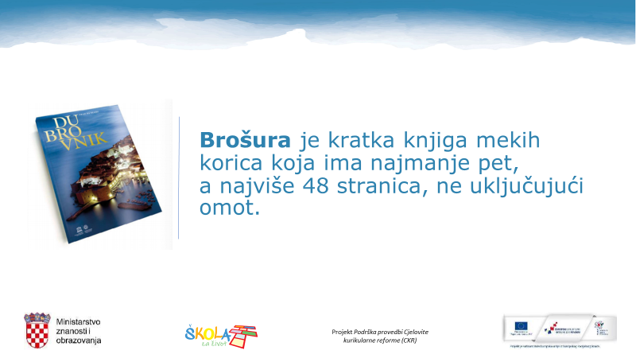

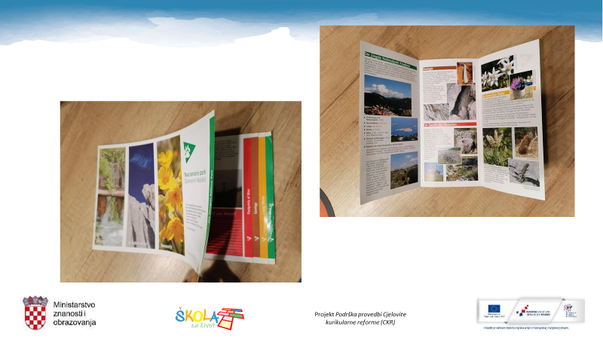

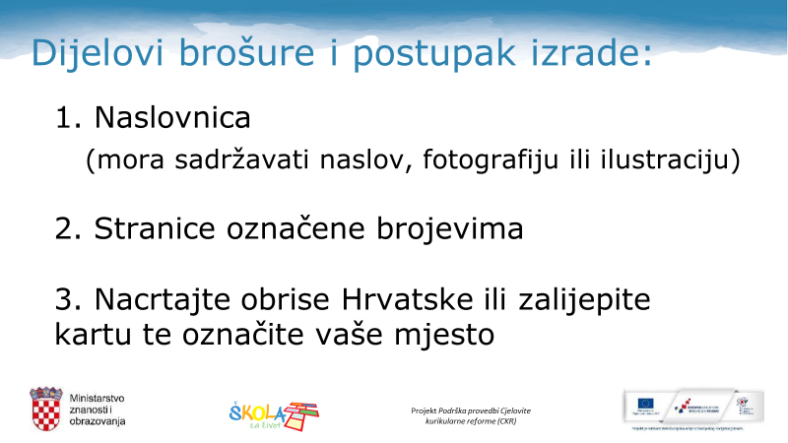

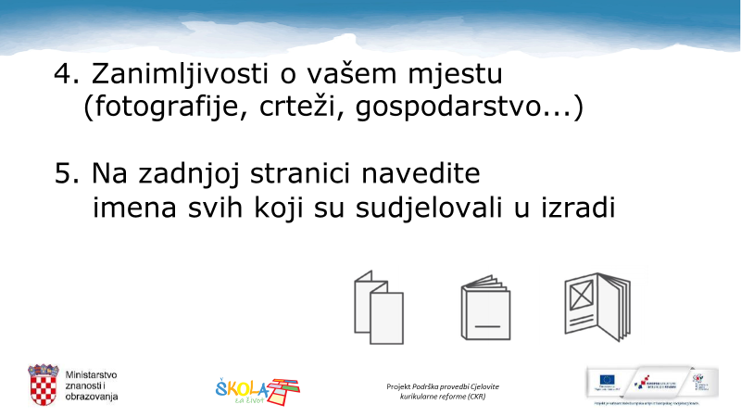

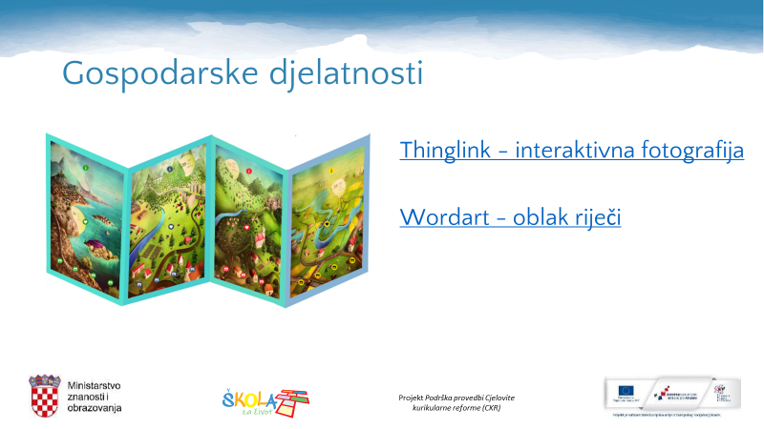
( brošuru pošalji u grupu 28.4.2020.)
TJELESNO ZDRAVSTVENA KULTURA
Vježbaj s nama / HRT3
Razgibaj se još .
Najprije 5 čučnjeva, a onda 4 puta više raznih skokova, iz čučnja.
Ako je ikako moguće, uzmi loptu i izađi van. Naravno, ne zaboravi na razmak.
Baci loptu o zid jednom rukom, a zatim ju uhvati. Ponovi to 15 puta.
Pazi, kad bacaš, ruka je iznad glave i vrijedi pravilo- suprotna ruka, suprotna noga.

Brzo trči do 40 m iz visokog starta.

Nogomet
https://view.genial.ly/5e9ca0783b26f10da5d4431c/interactive-image-elementi-nogometa-u-nastavi-tzk?fbclid=IwAR18AQUcuu-2fTH1sTIGI

HRVATSKI JEZIK

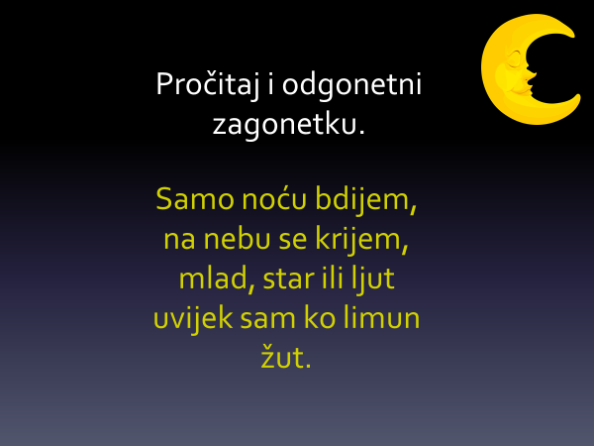

Pripremite radnu bilježnicu, str. 109.
Samostalno pročitaj pjesmu Poziv izvanzemaljcu na školsku priredbu Nade Zidar-Bogadi.
Danas ćete ponoviti znanje iz hrvatskoga jezika. Ponavljt ćete primjenu pravila o imenima nebeskih tijela.
Prepišite u pisanku pisanim slovima zadane rečenice.
OKO ZVIJEZDE SUNCA VRTE SE PLANETI MERKUR, VENERA, ZEMLJA, MARS, JUPITER, SATURN, URAN, NEPTUN i PLUTON.
MJESEC JE NEBESKO TIJELO KOJE SE VRTI OKO ZEMLJE.
NAŠA GALAKSIJA SE ZOVE MLIJEČNA STAZA.
NOĆU SE LIJEPO VIDE ZVIJEZDE MALOG MEDVJEDA I VELIKOG MEDVJEDA.
Riješi zadatake u radnoj bilježnici na stranici 110.
(fotografiraj i pošalji učiteljici)

MATEMATIKA
Ponovite.
Pročitajte glasno.

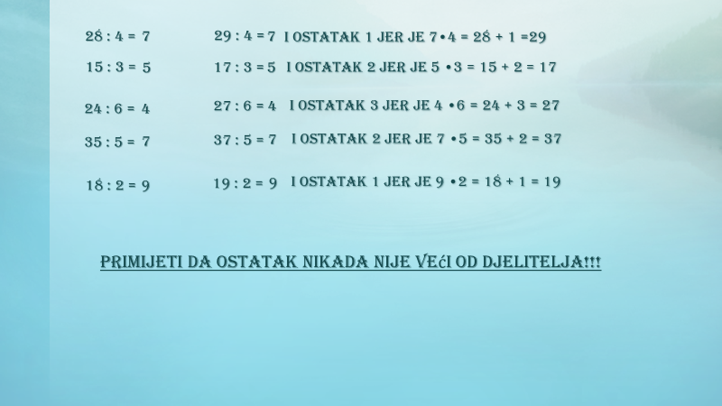

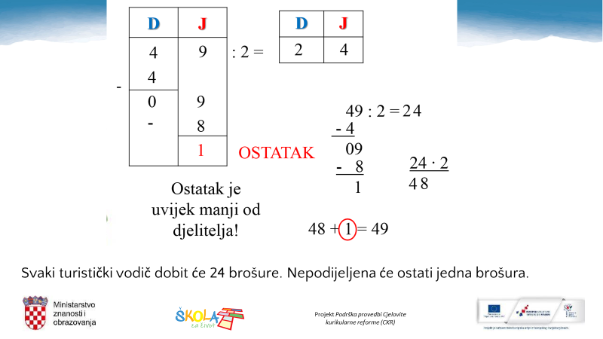
Samostalno rješavajte zadatake pod naslovom ZNAM, udžbenik str. 102.
Danas ćete učiti i vježbati pisano dijeljenje troznamenkastoga broja jednoznamenkastim.
Pročitajte problemsko pitanje, udžbenik, str. 102.
Prepiši u bilježnicu:
Pisano dijeljenje (546 : 2)

Dva zeca ukupno su skočila 546 puta.
Koliko je skokova izveo svaki zec ako su oba skočila
jednako puta?

546 : 2 = 132
- 4
14
-14
06
-6
0

S | D | J
2 | 7 | 3

5 podijeljeno s 2 je 2. 2 puta 3 je 4.
5 manje 4 je 1.
Pripisujemo 4.
14 podijeljeno s 2 je 7. 7 puta 2 je 14.
14 manje 14 je 0.
Pripisujemo 6.
6 podijeljeno s 2 je 3. 3 puta 2 je 6.
6 manje 6 je 0.
546 podijeljeno s 2 je 273.

S | D | J
5  : 2 =  - 4  1  -1 | 4  4  4  0 | 6  6  - 6  0

Svaki je zec skočio 273 puta.

(PREPIŠI U BILJEŽNICU)
Kada stotice djeljenika nisu djeljive s djeliteljem, izračunavamo približnu vrijednost količnika.
Ostatku dijeljenja pripisujemo desetice i tada ukupne desetice dijelimo s djeliteljem.
Riješi : Moj sretni broj 3,udžbenik str. 103. i zbirka zadataka, str. 102.
(pošalji učiteljici)

Prisjeti se HRT3!

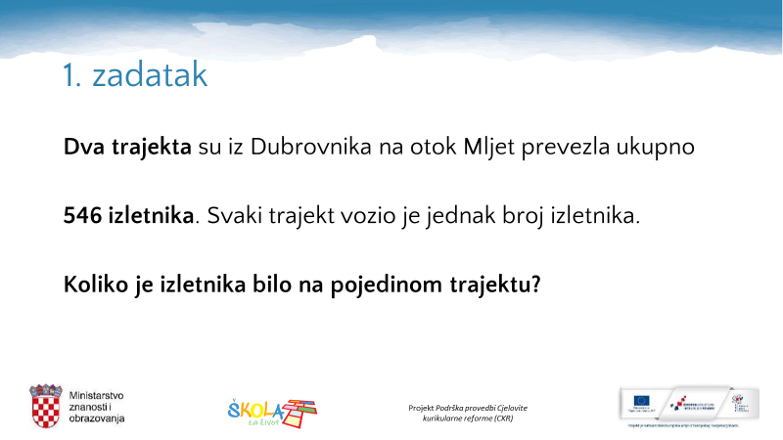

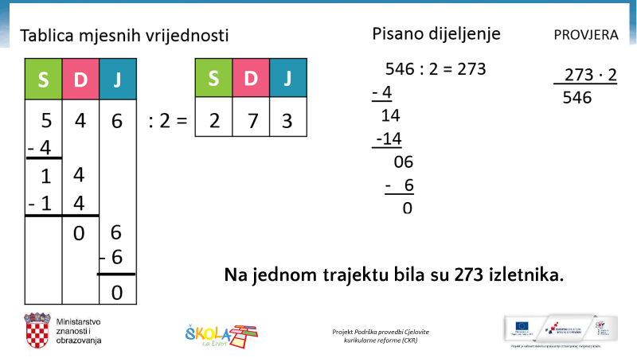

Dod.n.
Otvori poveznicu. Čitaj, gledaj, misli...:
https://view.genial.ly/5e86301bba81d90dfb3df03c/presentation-veliko-pocetno-slovo-nebeska-tijela?fbclid=IwAR0T9ZTQAwPRhXb6uTMJ2oD9

Zemlja je treći planet po udaljenosti od Sunca. Jedini je nama poznati planet na kojemu postoji život.
Oko 71% Zemljine površine prekirveno je vodom, a tek 29% čini kopno.

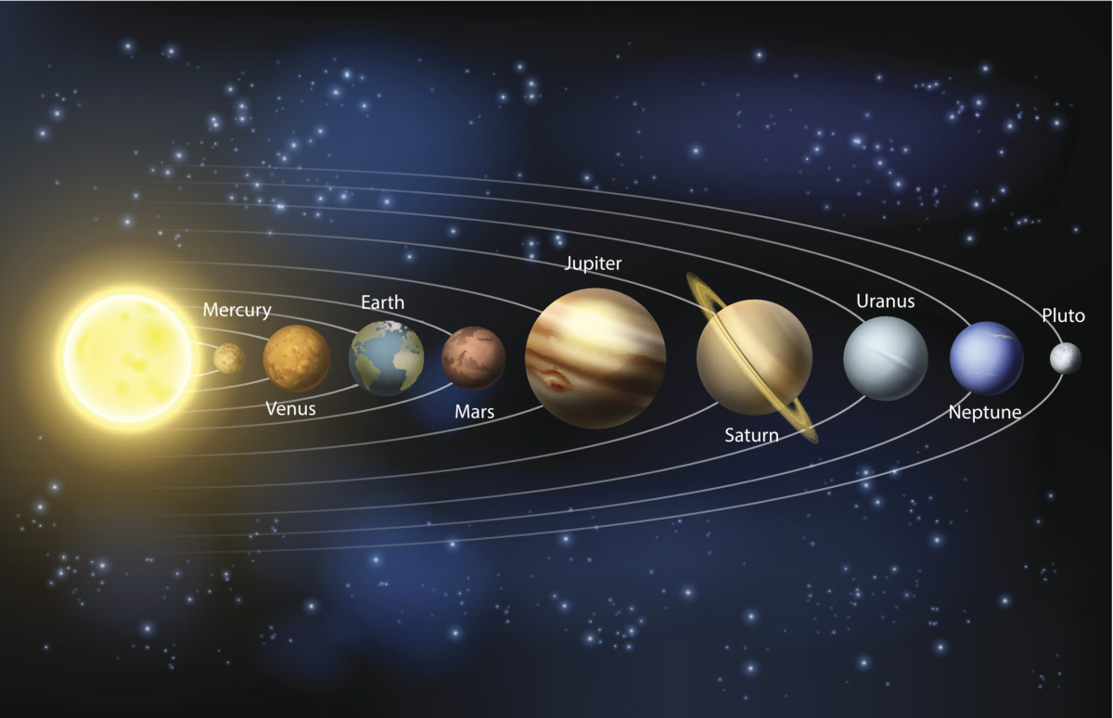

Tko želi može nacrtati planete.

SAMOVREDNOVANJE
- Kritički razmisli o svom trudu tijekom obavljanja svih aktivnosti.
- Pozorno pročitaj rečenice u tablici.
- Nasmiješi se s obzirom na točnost tvrdnje za tebe. Pomoći će ti smiješak planeta Zemlje.
Samovrednovanje vlastitog rada
Pozorno radim prema uputama.
Trudim se kvalitetno i točno izvršiti radne zadatke.

